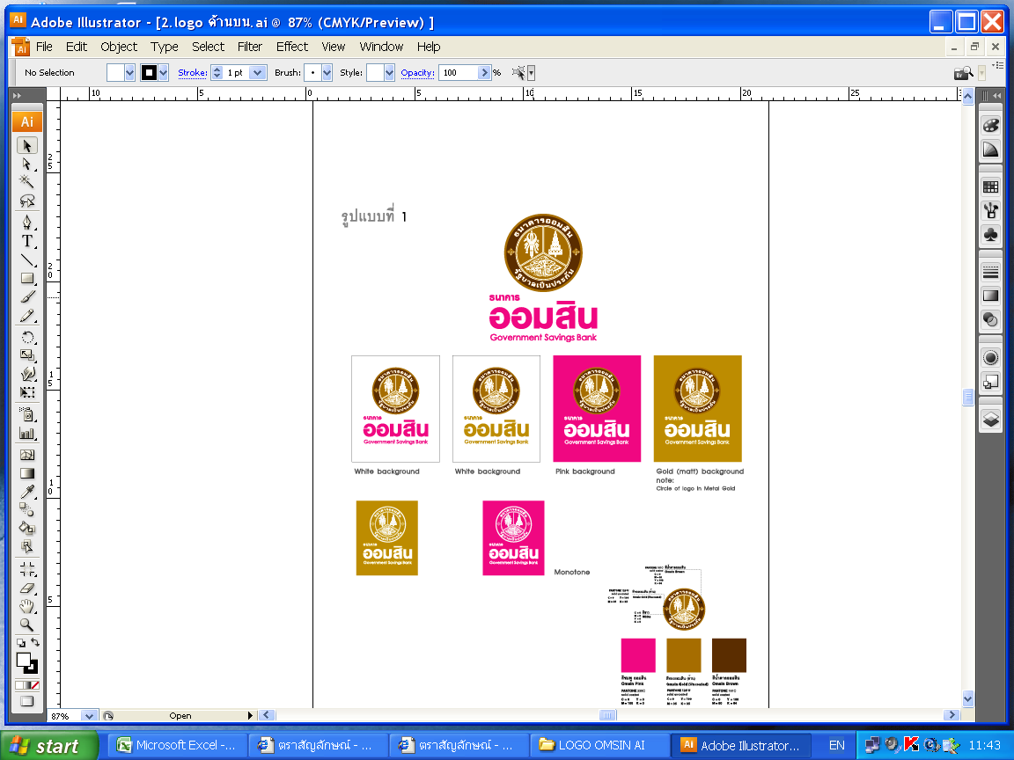

ใบสมัคร **โครงการ** “อิ่มนี้เพื่อน้อง” ประจำปี 2565

โดยธนาคารออมสินร่วมกับสำนักงานคณะกรรมการการศึกษาขั้นพื้นฐาน

**ข้อมูลพื้นฐาน**

๑) ชื่อโรงเรียน สถานที่ตั้ง เลขที่ หมู่ที่ .

ตำบล/แขวง อำเภอ/เขต จังหวัด .

รหัสไปรษณีย์  โทรศัพท์ E-mail : .

๒) สังกัด สพป. .

๓) โรงเรียนเปิดสอนระดับชั้นสูงสุด

ระดับชั้นมัธยมศึกษาตอนต้น ระดับชั้นมัธยมศึกษาตอนปลาย

จำนวนครู/อาจารย์ทั้งหมด คน จำนวนนักเรียนทั้งหมด คน

จำนวนนักเรียนพักนอนทั้งหมด คน

๔) โรงเรียนดำเนินการโครงการ/ **กิจกรรมสำคัญ เรื่อง ส่งเสริมศีลธรรม คุณธรรม จริยธรรม** แก่นักเรียน ครู บุคลากรทางการศึกษา ช่วงปีการศึกษา ๒๕๕9 – ๒๕๖3 เรียงลำดับความสำคัญ ๓ โครงการ ได้แก่

1) โครงการ ดำเนินการปีการศึกษา ถึง .

2) โครงการ ดำเนินการปีการศึกษา ถึง .

๓) โครงการ ดำเนินการปีการศึกษา ถึง .

๕) ชื่อครูผู้รับผิดชอบหลัก เรื่อง อาหารกลางวัน .

ตำแหน่ง .อายุ ปี อายุราชการ ณ โรงเรียนแห่งนี้ ปี

รับผิดชอบหลักเรื่อง อาหารกลางวันตั้งแต่ปีการศึกษา เป็นผู้รับผิดชอบหลักโครงการสำคัญ ที่เกี่ยวข้องกับ**งานอาหารกลางวัน** ช่วงปีการศึกษา ๒๕๕9 – ๒๕๖3 เรียงลำดับความสำคัญ ๓ โครงการ ได้แก่

1) โครงการ ดำเนินการปีการศึกษา ถึง .

2) โครงการ ดำเนินการปีการศึกษา ถึง .

๓) โครงการ ดำเนินการปีการศึกษา ถึง .

**โครงการที่เสนอ**

หากโรงเรียนได้รับงบประมาณจากธนาคารออมสิน เพื่อพัฒนาเรื่องอาหารกลางวัน จำนวน ๑๐๐,๐๐๐ บาท   
(หนึ่งแสนบาทถ้วน) จะดำเนินการอย่างไร หรือต่อยอดเรื่องที่ดำเนินการอยู่แล้วอย่างไร (ไม่เกิน 10 หน้า A4)

1. ชื่อโครงการ

2) สภาพปัจจุบันของโรงเรียน (เกี่ยวกับอาหารกลางวัน)

3) วัตถุประสงค์สำคัญ (ไม่เกิน ๓ ข้อ)

4) กลุ่มเป้าหมาย

5) วิธีดำเนินการ (ละเอียด และเป็นรูปธรรม) ระยะเวลาของโครงการ (๑ - ๓ ปีการศึกษา) และประมาณการค่าใช้จ่าย ดังตาราง **\*\*ขอให้มีกิจกรรมบูรณาการเกี่ยวกับการส่งเสริมคุณธรรม จริยธรรมแก่ผู้เรียน เช่น โครงงานคุณธรรม อย่างน้อย 1 กิจกรรม**

|  |  |  |  |  |  |  |  |  |
| --- | --- | --- | --- | --- | --- | --- | --- | --- |
| วิธีดำเนินการ  (ละเอียด และเป็นรูปธรรม) | ระยะเวลา ๒๕๖5 - .................... | | | | | | | งบประมาณ |
| พค - มิย ๖5 | กค - สค  ๖5 | กย - ตค ๖5 | พย - ธค ๖5 | .......... | .......... | .......... |  |
|  |  |  |  |  |  |  |  |  |
|  |  |  |  |  |  |  |  |  |
|  |  |  |  |  |  |  |  |  |
|  |  |  |  |  |  |  |  |  |

6) การมีส่วนร่วมของนักเรียน ครู และบุคคลอื่น ๆ

7) โครงการ/ กิจกรรม น่าจะมีปัญหา อุปสรรคเรื่องใด และ คาดว่าจะป้องกัน แก้ไขได้อย่างไร

8) ประเด็นอื่น ๆ ที่ต้องการนำเสนอ

ลงชื่อ............................................................

( )

ตำแหน่ง................................................................

หมายเลขโทรศัพท์................................................

ครูผู้รับผิดชอบโครงการ

ลงชื่อ............................................................

( )

ตำแหน่ง................................................................

หมายเลขโทรศัพท์................................................

ครูผู้รับผิดชอบโครงการ

ลงชื่อ............................................................

( )

ตำแหน่ง................................................................

หมายเลขโทรศัพท์................................................

ครูผู้รับผิดชอบโครงการ

ลงชื่อ...............................................................

( )

ผู้บริหารโรงเรียน.....................................................

หมายเลขโทรศัพท์...................................................

วันที่........ เดือน.................. พ.ศ. ............

**\*\*หมายเหตุ** สามารถดาวน์โหลดไฟล์ใบสมัคร (Word) ได้ที่ https://www.vitheebuddha.com หัวข้อ ข่าวสาร สนก ข้อ 390

ข่าวสาร สนก ข้อ 390